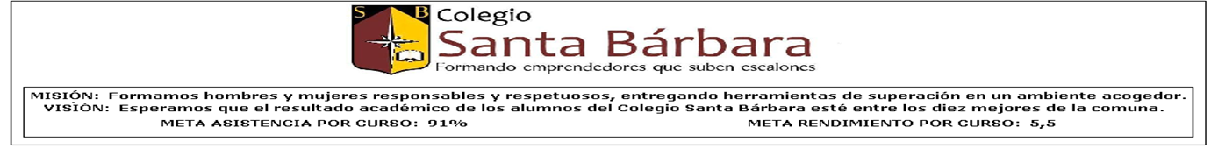
Departamento de Historia
Profesor: Jesús Méndez
Área: Religión

Guía N° 5

GUIA FORMATIVA
REFLEXION Y CRECIMIENTO PERSONAL

NOMBRE: ________________________________________________ CURSO__________

OBJETIVO ESPECÍFICO: COMPRENDER QUE SOMOS EL MILAGRO MÁS GRANDE DE LA CREACIÓN Y QUE DEBEMOS VIVIR CON VERDAERO SENTIDO
HABILIDADES: RECONOCER, REFLEXIONAR, VALORAR, PARTICIPAR

Indicaciones generales: Estimados alumnos esta guía formativa es para su formación y crecimiento personal, por tal motivo te invito a que la realices con alegría y disposición ya que de seguro te ayudara en tu vida.
ESTA GUIA NO ES NECESARIO SU ENVIO LA REVISAREMOS EN LAS TUTORIAS ONLINE. ADJUNTALA A TU PORTAFOLIO.

.

Listos para comenzar

En esta guía trabajaremos los siguientes contenidos:
- 1 Amor así mismo
- 2 Reconciliación y perdón
- 3 Vivamos con un propósito

- 1 Amor así mismo

Amarse a uno mismo significa vivir en coherencia contigo mismo y aceptar tus cualidades y defectos, sin condiciones. Sin embargo, muchos de nosotros no somos felices porque vivimos desconectados de nuestro corazón. De ahí que hay personas que no soportan estar consigo mismas, en silencio y sin hacer nada.

Cómo amarse a uno mismo: 5 consejos en estos días
- Date el espacio que mereces en tu vida. Mereces ser el protagonista de cada una de las etapas de tu vida
- Siente el afecto que recibes
- Eres alguien especial y las personas que te rodean también lo son.
- Pasa tiempo contigo
- Establece límites



Eres el protagonista de tu propia existencia, te corresponde a ti sembrar para que un futuro puedas cosechar lo que sembraste

- 2 Reconciliación y perdón

La reconciliación es el restablecimiento de la concordia y la amistad entre dos o más partes enemistadas. Perdonar a nuestros semejantes hacer las paces nuevamente entre los seres humanos, nos libera de malas tensiones, nos fortalece el espíritu haciéndonos mejores personas, más justas, más humanas y más sensibles con el entorno que nos rodea.


El perdón incluso puede provocar sentimientos de comprensión, empatía y compasión por la persona que te lastimó. Perdonar no significa olvidar o justificar el daño que te hicieron ni componer la relación con la persona que te lastimó. El perdón te aporta un tipo de paz que te ayuda a seguir con tu vida


El odio es un intento por rechazar o eliminar aquello que genera disgusto; es decir, sentimiento de profunda antipatía, disgusto, aversión, enemistad o repulsión hacia una persona, cosa, o fenómeno, así como el deseo de evitar, limitar o destruir a su objetivo.

Reconoce que la falta de perdón está afectando tu vida. Debes aceptar y comprender que esa persona te hizo daño y que realmente está afectándote
Reflexiona sobre si realmente quieres seguir sin perdonar
Expresa lo que sientes
Acepta tus fallos
Deja ir la situación

- 3 Vivamos con un propósito

Desde nuestro nacimiento venimos experimentando constantes cambios que marcaran nuestro existir; uno de ellos cuando iniciamos nuestros primeros pasos, pronunciamos nuestras primeras palabras, o un poco más allá cuando tomamos el equilibrio en bicicleta solo en dos ruedas. Esas cosas y muchas más son parte de nuestro sentir que dejaran huella y que nosotros recordaremos por siempre.

¿Cuál es el propósito?
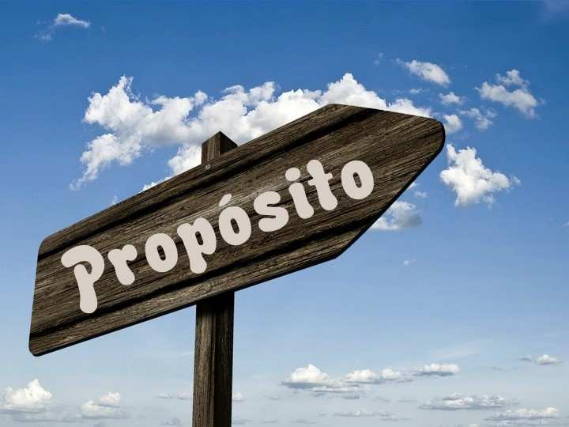
Un propósito es la intención o el ánimo por el que se realiza o se deja de realizar una acción. Se trata del objetivo que se pretende alcanzar. Este término indica la finalidad, la meta de una acción o de un objeto. Por ejemplo: “El propósito de esta reunión es elegir un representante para el Consejo Escolar”.
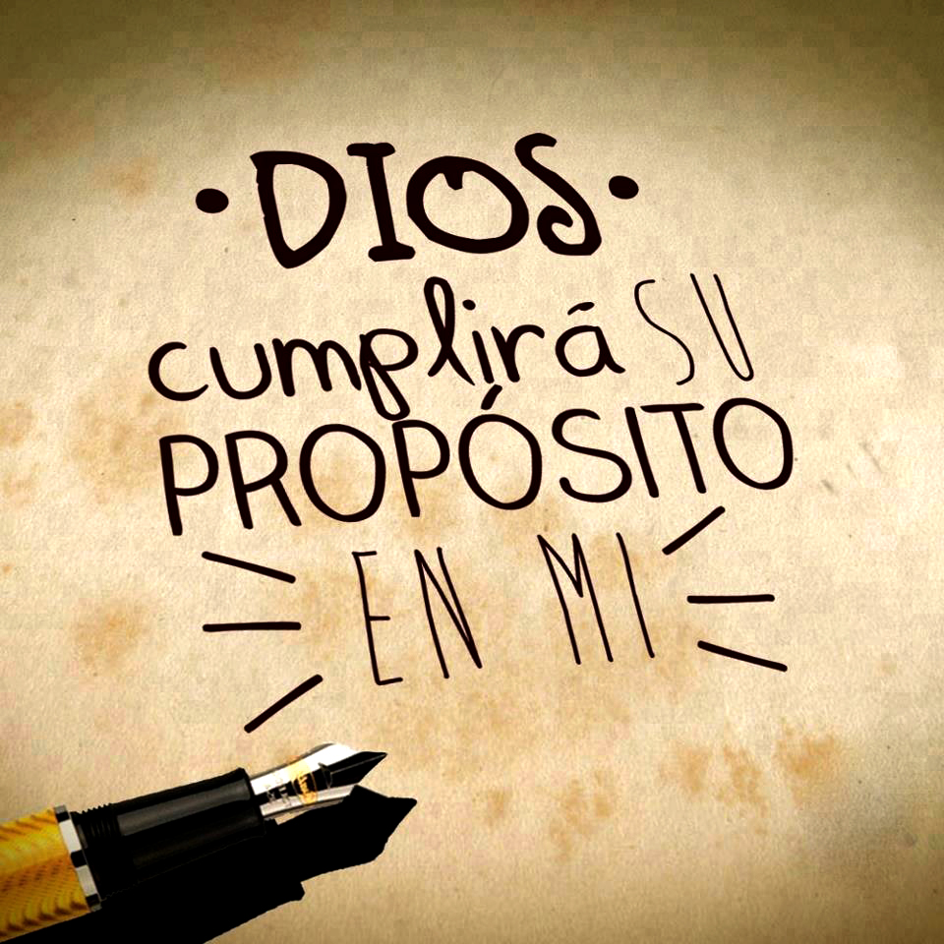

Él también está ayudando a que cada uno cumplamos nuestro propósito
Dios nos ama a todos por igual.

También están con nosotros, nuestros padres, familiares, amigos, también son parte activa en nuestra vida. Ellos también nos ayudan a que nuestra vida sea un verdadero propósito, que tenga un gran significado.
AHORA

PONGAMOS EN PRÁCTICA LO APRENDIDO

- Consulta algún miembro de tu familia y juntos defina las siguientes palabras que nos ayudan a tener amor hacia nosotros mismos.

- Autoestima__________________________________________________________
- Autenticidad_________________________________________________________
- Madurez____________________________________________________________
- Respeto_____________________________________________________________
- Amor propio_________________________________________________________
- Comprensión ________________________________________________________
- Humildad___________________________________________________________
- Plenitud____________________________________________________________

- Cuando hablamos de reconciliación y perdón que significan para ti las siguientes imágenes:

____________________________________________________________________________________________________________________


____________________________________________________________________________________________________________________________________________________________________

- Escribe en el pergamino una frase motivacional que nos ayude a vivir con verdadero propósito

